Інерціальні системи відліку. Перший закон Ньютона
Автомобіль мчить дорогою, у небі літає птах, куля боулінгу котиться по доріжці.
Що підтримує кожен із цих рухів?
Чи існує якась причина виникнення всіх рухів?
Чи потрібне взагалі щось, щоб підтримувати рух?

ВИВЧЕННЯ НОВОГО МАТЕРІАЛУ
1. Механіка
Механіка містить такі розділи:
Кінематика (від. грец. κινειν – рух) – це розділ механіки, що вивчає рух тіл і при цьому не розглядає причин, якими цей рух викликаний. (Як рухається тіло?)
Динаміка (грец. δύναμις – сила) – розділ механіки, в якому вивчаються причини виникнення механічного руху. (Чому рухається тіло?)

2. Закон інерції
Вивчення динаміки почнемо зі з’ясування умов, за яких швидкість руху тіла залишається незмінною.
Проблемне питання
• За яких умов тіло перебуває в стані спокою відносно Землі?
Тіла перебувають у стані спокою відносно Землі, оскільки притягання Землі скомпенсовано дією столу (а); дією підвісу (б).
Тіло перебуває у стані спокою, якщо дії на нього інших тіл скомпенсовані.
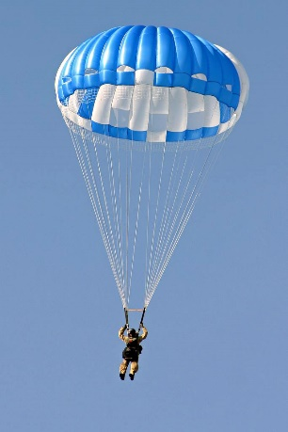
Проблемне питання
• За яких умов тіло рухається рівномірно прямолінійно відносно Землі?
Парашутист деякий час може рухатися рівномірно прямолінійно, коли дія Землі буде зрівноважена дією повітря та строп парашута.
Тіло рухається рівномірно прямолінійно, якщо дії на нього інших тіл скомпенсовані.
Проблемне питання
• Як рухатиметься тіло, якщо на нього не діють інші тіла?
Схема дослідів Ґ. Ґалілея. Розглядаючи рух різних тіл по похилій площині, учений зробив висновок: «У всіх випадках руху вниз або вгору по похилій площині є причина, що викликає зміну швидкості; рух по горизонтальній поверхні за повної відсутності тертя має бути рухом з постійною швидкістю».
Тіло рухається рівномірно прямолінійно, якщо на нього не діють інші тіла. 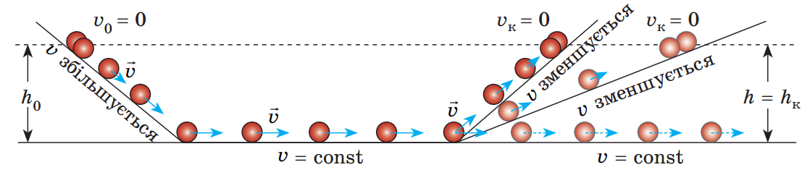
Закон інерції (наприкінці XVI ст. експериментально встановив італійський учений Ґалілео Ґалілей (1564–1642)):
Тіло рухається рівномірно прямолінійно або перебуває у стані спокою лише тоді, коли на нього не діють інші тіла або дії інших тіл скомпенсовані.

Проблемне питання
• Чи буде рухатися космічний корабель, що перебуває вдалині від зір, якщо вимкнути його двигуни? Якщо буде рухатися, то як?
Відповідь: Такий рух є можливим. Якщо космічний корабель перебуватиме вдалині від зір, то після вимкнення двигунів він продовжить рухатися рівномірно прямолінійно зі швидкістю, яку мав на момент вимкнення.

3. Інерціальні системи відліку
Явище інерції – це явище збереження тілом стану спокою або рівномірного прямолінійного руху за умови, що на нього не діють інші тіла та поля або їхні дії скомпенсовані.
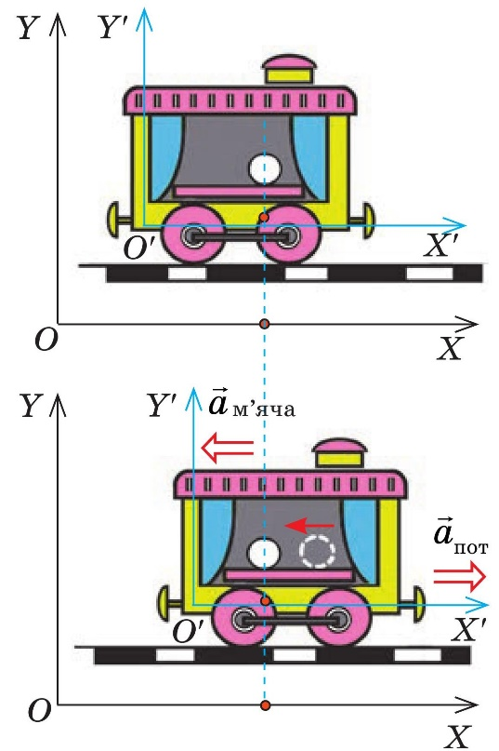
Проблемне питання
• Чи в кожній системі відліку (СВ) спостерігається явище інерції?

Інерціальна система відліку – це система відліку, відносно якої спостерігається явище інерції.
Дії на м’яч столика та Землі скомпенсовані. У системі відліку XOY, пов’язаній із пероном, м’яч залишається в спокої, тому ця СВ – інерціальна.
Неінерціальна система відліку – це система відліку, відносно якої явище інерції не спостерігається.
У системі відліку X′O′Y′, пов’язаній із потягом, що починає рух, м’яч рухається з прискоренням, тому ця СВ – неінерціальна.
Проблемне питання
• Чи являється СВ зв’язана із Землею інерціальною?
Систему можна вважати інерціальною тільки умовно, оскільки Земля обертається навколо своєї осі.
• Яку СВ використовують для більш точних вимірювань?
Використовують інерціальну СВ, пов’язану із Сонцем (Геліоцентрична система відліку: початок координат цієї системи розташований у центрі Сонця, а осі напрямлені на далекі зорі).

Принцип рівності ІСВ:
Будь-яка СВ, що рухається відносно інерціальної СВ рівномірно прямолінійно, теж є інерціальною.
Якщо ви зберігаєте стан спокою або рівномірного прямолінійного руху відносно Землі, то й відносно потяга, який рухається відносно Землі з незмінною швидкістю, ви теж будете рухатися рівномірно прямолінійно (хоча й з іншою швидкістю).

4. Перший закон Ньютона
Перший закон Ньютона:
Існують такі системи відліку, відносно яких тіло зберігає стан спокою або рівномірного прямолінійного руху, якщо на тіло не діють жодні сили або ці сили скомпенсовані.
Отже, перший закон Ньютона постулює існування інерціальних систем відліку.

5. Принцип відносності Ґалілея
Принцип відносності Ґалілея:
В усіх інерціальних системах відліку перебіг механічних явищ і процесів відбувається однаково за однакових початкових умов.

Ґалілей писав так: «Якщо ми, перебуваючи в каюті вітрильника, будемо виконувати будь-які експерименти, то ані самі експерименти, ані їхні результати не будуть відрізнятися від тих, що проводилися б на березі. І тільки піднявшись на палубу, ми побачимо: виявляється, наш корабель рухається рівномірно прямолінійно...».

У вагоні потяга, який рухається рівномірно прямолінійно:
- чашка, що стоїть на столі, перебуватиме у стані спокою;
- якщо впустити ложку, то вона відносно вагона падатиме вертикально вниз.

ЗАКРІПЛЕННЯ НОВИХ ЗНАНЬ І ВМІНЬ
1. Ви сидите на стільці – ви, як і стілець, перебуваєте в стані спокою відносно Землі. Які тіла діють на стілець? на вас? Що можна сказати про ці дії?
2. Веслярі намагаються змусити човен рухатися проти течії, але човен перебуває в спокої відносно берега. Дії яких тіл при цьому компенсуються?
3. Кіт лежить на столі. Чи буде СВ, пов’язана з котом, інерціальною? Чи буде інерціальною СВ, пов’язана з павучком, що рівномірно опускається на павутинці зі стелі? Чи буде інерціальною СВ, пов’язана з мишеням, яке побачило кота й гальмує свій рух? Відповіді поясніть.
Дати відповіді на питання:
1. За яких умов тіло зберігає швидкість свого руху? Наведіть приклади.
2. Сформулюйте закон інерції.
3. Які СВ називають інерціальними? неінерціальними? Наведіть приклади таких систем.
4. Сформулюйте перший закон Ньютона. Що він постулює?
5. Сформулюйте принцип відносності Ґалілея.
Домашнє завдання
Опрацювати § 30, Вправа № 30 (4)

